UNIVERSIDAD NACIONAL
SISTEMA DE ESTUDIOS DE POSGRADO
MAESTRÍA EN AGRICULTURA ECOLÓGICA

TÍTULO DEL ANTEPROYECTO

Nombre y apellidos completos del estudiante

Profesor xxxxxxxx xxxxxxx xxxxxxx

Anteproyecto de tesis sometido a consideración del Comité de Gestión Académica de la Maestría en Agricultura Ecológica

Heredia, [mes], 202_

TÍTULO DEL ANTEPROYECTO

Nombre y apellidos completos del estudiante

Índice
Introducción 1
Problema 2
Título nivel 2 2
Justificación 3
Título nivel 2 3
Título nivel 3 3
Objetivos 4
Marco teórico 5
Título nivel 2 5
Título nivel 3 5
Metodología 6
Título nivel 2 6
Título nivel 3 6
Plan de trabajo 7
Presupuesto y fuentes de financiamiento 9
Referencias 10
Anexos 11
Anexo 1: Normas APA para los anteproyectos de investigación y documentos finales de tesis. 12
Anexo 2: nombre del anexo 13

Índice de cuadros
Tabla 1: Plan de trabajo 10
Tabla 2: Maestría en Agricultura Ecológica. Parámetros básicos recomendados de las normas APA para los anteproyectos de investigación y documentos finales de tesis. 15

Índice de figuras
Figura 1: Ejemplo figura 2
Figura 2: Principales causas del problema según la perspectiva de los líderes comunales 4
Figura 3: Ejemplo de figuras 7

Ejemplo de figuras de uso común: gráficos, diagramas de flujo, dibujos, mapas, fotografías, infografías y otras ilustraciones.

Lista de abreviaturas

(Solo si es necesario)

Introducción

Esta plantilla está configurada con los aspectos de estilo establecidos en las normas APA Séptima Edición y los lineamientos del SEPUNA. En caso de dudas o consultas véase la tabla 1 disponible en el apartado de anexos.
Todo el texto debe estar justificado a la izquierda, con doble espacio y la fuente es Calibri 11. Para las sangrías de los párrafos emplear siempre la tecla de tabulación y no dejar espacios adicionales entre los párrafos.
Evitar el uso de mayúsculas y texto en negrita o cursiva (con la excepción de nombres científicos). Todas las páginas deben estar numeradas en el margen superior derecho.
Se aceptan solamente cinco niveles de títulos y el índice debe ser automático.
A partir de esta página la numeración es arábiga.
Separar por medio de quiebres de página en vez de utilizar la tecla de enter.

Problema

Título nivel 2

Figura 2: Principales causas del problema según la perspectiva de los líderes comunales
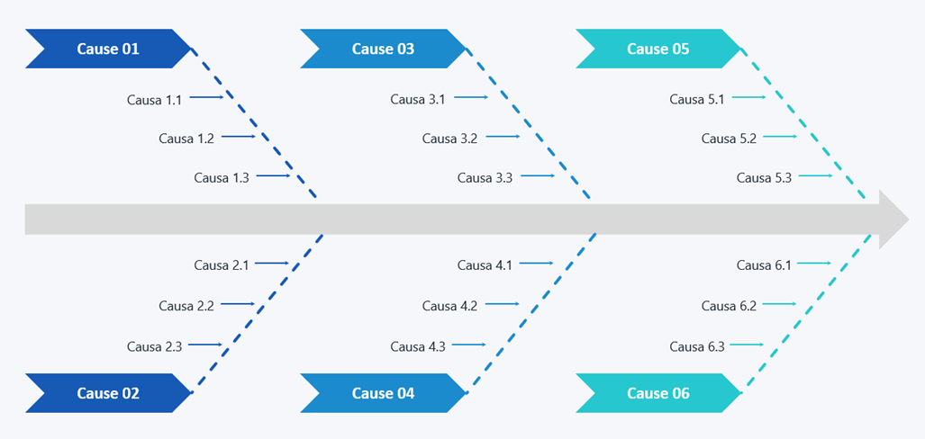

Justificación

Título nivel 2
Figura 1: Ejemplo figura

Título nivel 3

Título nivel 4

Título nivel 5.

Objetivos

Objetivo general

Objetivos específicos

Marco teórico

Título nivel 2

Título nivel 3
Figura 3: Ejemplo de figuras


Título nivel 4

Título nivel 5.

Metodología

Título nivel 2

Título nivel 3

Título nivel 4

Título nivel 5.

Plan de trabajo
Tabla 1: Plan de trabajo
Fase | Actividades | Meses
Fase | Actividades | 1 | 2 | 3 | 4 | 5 | 6 | 7 | 8 | 9 | 10 | 11 | 12 | 13 | …

Presupuesto y fuentes de financiamiento

Referencias

Anexos

Anexo 1: Normas APA para los anteproyectos de investigación y documentos finales de tesis.

Tabla 2: Maestría en Desarrollo Rural. Parámetros básicos recomendados de las normas APA para los anteproyectos de investigación y documentos finales de tesis.
Aspecto | Parámetros | Observaciones
Márgenes | 2,54 cm | Aplicar a todos los márgenes.
Fuente | Calibri 11 puntos | Usar la misma fuente en todo el documento. Excepciones: en las figuras el tamaño de la fuente puede ser entre 8 y 14 puntos; en las notas al pie usar la configuración predeterminada del procesador de texto.
Espaciado | Doble espacio | No agregar espacio adicional antes o después de los párrafos.  Usar espacio simple en los siguientes componentes: página de título, tablas, figuras, notas al pie y ecuaciones.
Alineación y sangría | Alinear a la izquierda | 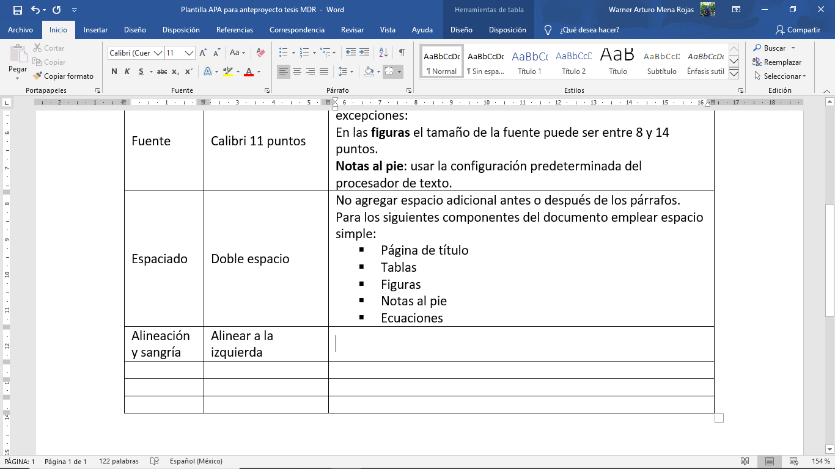
Sangría inicio de párrafo | 0.5 pulgadas  (1,27 cm) | Usar la barra de tabulación automática del teclado.  Excepciones: texto de la página de portada, primera línea del resumen, comillas de bloque (citas), títulos, tablas, figuras, referencias y apéndices.
Encabezado de página | Solo poner el # de página. | No incluir números de capítulo, logos ni texto adicional.
Números de página | Parte superior derecha. | Emplear la numeración automática del procesador de texto. Primeras páginas con números romanos* y a partir de la introducción números arábigos.
Títulos | Deben ser descriptivos y concisos.  Se pueden usar hasta 5 niveles. | Nivel 1: Centrado, Negrita, Título de encabezado del caso  Nivel 2: Alineación a la izquierda, Negrita, Título del encabezado del caso  Nivel 3: Alineación a la izquierda, Negrita cursiva, Título del encabezado del caso  Nivel 4: Sangría, Negrita, Título del encabezado del caso, Finalización con punto.  Nivel 5: Sangría, Negrita cursiva, Título del encabezado del caso, Finalización con punto.
*Adaptación a lineamientos SEPUNA

Autor: Warner Mena Rojas, Coordinador MDR-UNA.
Fuente: American Psychological Association (2020).

Anexo 2: nombre del anexo

